MONOGRAFÍA C.E.R EL CUCHUCO

PRESENTACIÓN
Esta monografía es la recopilación de la investigación realizada en la comunidad de la vereda el Cuchuco Fue un trabajo fundamentado en entrevistas e investigaciones del Grupo SAT las cuales se hicieron a personas y educadora de la misma, evidenciándose en el contenido de esta producción. Además encontramos temas de gran importancia que apoyan el mejoramiento de la educación y la calidad de vida de quienes la habitan.
Su propósito es aportar elementos que sirvan como base para nuestro crecimiento personal y comunitario, ya que la sociedad está en constante cambio y nos plantea la tarea de sentirnos individuos activos, creativos e innovadores en cualquier contexto laboral.

JUSTIFICACIÓN
Con la realización de esta monografía se da a conocer los aspectos relacionados con la recreación y el deporte, la cultura, la economía, el turismo, la salud, la educación, la historia, la geografía y la religión de la vereda el Cuchuco; los cuales nos da a conocer en forma breve como se encuentra dicha comunidad.
Todos estos conocimientos serán útiles a los maestros en relación con el aula y el contexto, ya que se necesita conocer tanto de los estudiantes como de la comunidad en general para saber cuales son las necesidades, fortalezas y debilidades que presentan éstos. Así mismo se vinculan otras entidades que ayudan al crecimiento tanto personal como profesional de cada uno de los miembros de la comunidad educativa.
Es por ello, que este trabajo fue desarrollado teniendo en cuenta los aportes de algunas personas de la comunidad, la profesora del Centro Educativo Rural y los estudiantes del mismo; con el fin de que la información recopilada estuviera acorde y coherente con la realidad que se vive en la vereda. También estuvo apoyado de documentos y libros Historial) que contenían información importante para complementar datos de la investigación.

1. ASPECTO GEOGRAFICO
1.1 UBICACIÓN:
Está ubicada al noroccidente sobre la cordillera occidental , a 39 kilómetros sobre la carretera que conduce Betulia-Corregimiento Luciano Restrepo.
Limita por el Norte con: Vereda La Guamalita
Por el Oriente con: Vereda San Mateo
Por el occidente con la mina
Por el Sur: con la vereda la urraeña
1.2 TOPOGRAFIA

El 95% de las tierras son onduladas de terrenos muy montañosos y, aptas para el cultivo del café y productos de pan coger.
Posee escasos bosques poca fauna y flora exuberante debido a la deforestación el suelo es rico en nutrientes lo que posibilita la siembrade variedad de cultivos.
1.3 DEMOGRAFIA
La vereda la conforman aproximadamente unas 50 viviendas construidas por diferentes materiales: cancel, bareque, tapia y material; Cada vivienda consta de dos a cuatro habitaciones, cocina de leña y un baño

1.4 HIDROGRAFIA
El acueducto que tiene la vereda cubre la mayoría de todas las casas incluyendo la escuela.
En pocas casas hay pozo séptico, otros cuentan con tubos hasta la quebrada.
En la vereda no se encuentran ríos, está rodeada por pequeñas cañadas que pasan por sus caminos.

1.5 DIVICIÓN POLITICA
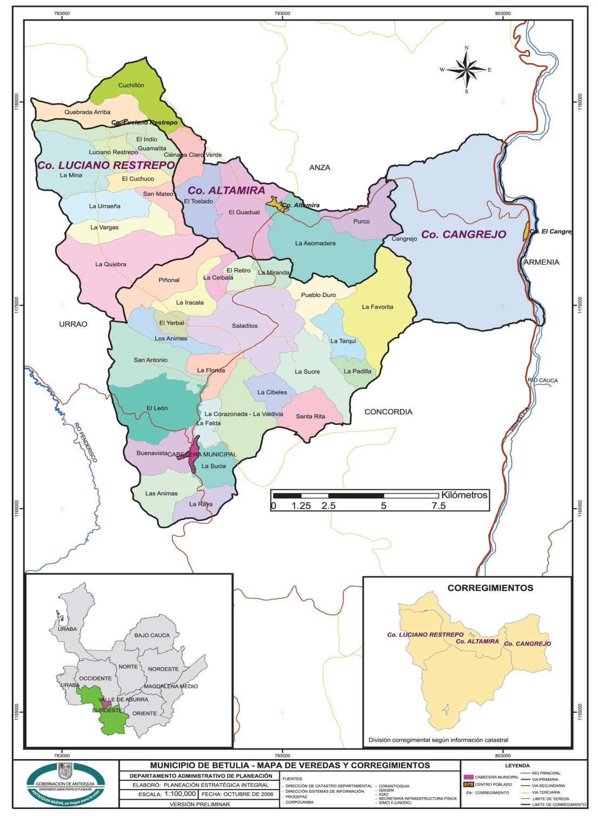

1.6 COMUNICACIÓN
La vereda cuenta con una carretera de 39 kilómetros
Medios de trasporte: Carro, moto, bicicleta, caballo, coche.
Medios de comunicación: la radio y el celular.

2. ASPECTO HISTORICO.
Las tierras de la vereda el Cuchuco por estas ubicadas al noroccidente del municipio de vetulia sobre la cordillera occidental también debieron ser habitadas por la raza Catia, quienes moraron por mucho tiempo esta región. De este importante grupo indígena no quedaron evidencias en la vereda puesto que ellos no desarrollaron en ese lugar una cultura avanzada ya que la naturaleza les ofreció toda la alimentación y el abrigo que ellos necesitaban.
Fue don José María Molina el dueño de un extenso territorio que se prolongaba desde la quebrada la Guamalita. Hasta Quebradona; terrenos que pertenecían en ese entonces a San Mateo. Esta familia al igual que las de los señores Rafaelito Vargas y Justiniano Rueda fueron las más distinguidas de la región. Se trata de gentes buenas, trabajadoras y de un gran poder económico, familiares del señor Tobías Molina Dueño del saldo en San Mateo.
También habitaron otras familias que de menor importancia como Luis flora, dolores Aguirre, María castillo, Feliciano Cartagena, libardo Trujillo, Ernestina Cartagena, Arcelio Cartagena, Alberto castillo, Agustín Castillo, Abelardo Benítez Urrego Juan Bautista Cartagena y Jesús María lora por ser trabajadores. Y quienes fueron comprando primeras parcelas y formando lo que hoy es el cuchuco

3. ASPECTO RELIGIOSO
En la vereda el Cuchuco, la mayoría de las personas son de religión católica y evangélica, las cuales asisten cada ocho días a cada una de sus respectivas iglesias a orar por su creador.
Los cristianos son fieles devotos de la semana santa, el día de la Virgen del Carmen y el Corpus Cristi.
Los evangélicos realizan grupos de oración en la vereda, la cual asisten personas del casco urbano.
4. ASPECTO SOCIO CULTURAL
Se vivencia en lo social el crecimiento, es decir que poco a poco se va logrando el objetivo de ver una comunidad organizada donde se vive la solidaridad y la integracióny así se van logrando sus proyectos y fines, a proporcionar una comunidad pacífica y un mejoramiento a nivel personal y en rescate de los valores que son considerados necesarios; al mismo tiempo en la búsqueda de nuevas y mejores condiciones de vida.
Lo anterior lo constatamos en los siguientes grupos existentes en la vereda.
La junta de la acción comunal está comprendida por los siguientes cargos son:
PRESIDENTE
VICEPRESIDENTE
TESORERO
SECRETARIA
FISCAL
- FAMILIAS EN ACCIÓN.
- COMITÉ DE CAFETEROS

5. RECREACIÓN Y CULTURA
En la comunidad como espacio comunitario de recreación y deporte solo se cuenta con una cancha de futbol y una placa polideportiva, otras actividades deportivas y culturales se hacen en programaciones especiales, por los grupos organizados en el ámbito local y municipal.
La comunidad El Cuchuco practica el micro fútbol en la cancha de la escuela todas las tardes.
En la vereda, hasta el momento, no se han conocido grupos folclóricos por la falta de líderes culturales que la promuevan.
La gran parte de las personas lo emplean el tiempo libre en practicar el deporte en las tardes y escuchar música.

6. ASPECTO EDUCATIVO

El Centro Educativo Rural El Cuchuco desde 1974 ha venido prestando su servicio a dicha comunidad, trabajando a partir de esta fecha con el modelo de sistema de escuela graduada. Hoy en día se implementan allí los modelos de escuela nueva y SAT El cual asisten día a día los estudiantes de básica primaria y el SAT con grados de secundaria para adquirir un conocimiento.

7. ASPECTO ECONÓMICOS
Los cultivos que más predominan en la vereda son:
- Café
- yuca
- Plátano
- Fríjol.

La mayoría de las personas viven de un jornal.
Para la siembra de estos cultivos debe ser un terreno muy bien preparado para que pueda dar el producto.
Los animales más relevantes son:
Las vacas, gallinas, perros, cabras, caballos, pájaros, gatos.

8. SALUD
La vereda cuenta con un centro de salud cercano ubicado en el corregimiento Luciano Restrepo el cual hace poco tiempo presta los servicios a las comunidades cercanas con el apoyo del hospital German Vélez Gutiérrez del municipio de Betulia. En otros casos las personas utilizan las plantas medicinales como: Hierbabuena, paico, albaca, ajo; en algunos casos pastillas, y alcohol.
Cuando se presenta un enfermo de gravedad se traslada a la zona urbana.
Entre las enfermedades más comunes se presentan: la gripe, fiebre y a veces los niños son atacados por bronquitis, sarampión y tos ferina. La mayoría de los niños cuentan con el esquema de vacunación completa.

